破坏性测厚仪

产品说明：
可以在非金属基材上测试涂层厚度，比如木头，塑料等。测试原理：涂层以固定的角度被划破到基材，涂层的厚度根据切割面的三角形投影计算出来。依据相同的原理，多层涂层的每层涂层厚度也可计算出来。

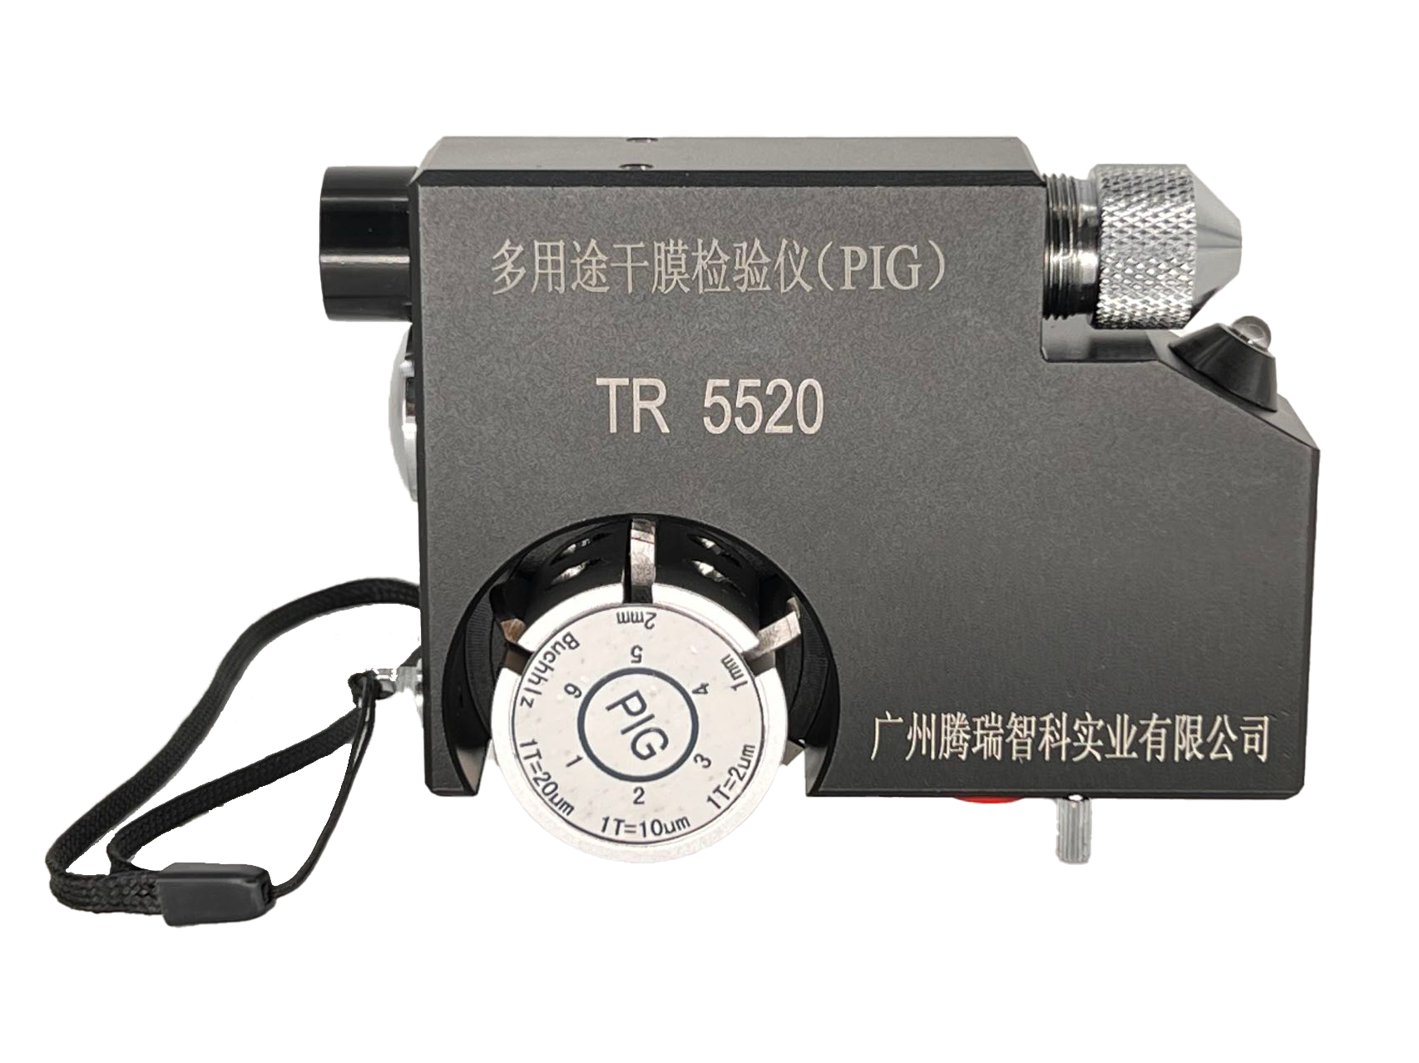

产品参数：

切刀 | 用途 | 切刀规格 | 测量范围
1号 | 测量膜厚 | 45°切角 | 0-2000μm
2号 | 测量膜厚 | 26.6°切角 | 0-1000μm
3号 | 测量膜厚 | 5.7°切角 | 0-200μm
4号 | 划格测试 | 1mm间距 | 0-60μm
5号 | 划格测试 | 2mm间距 | 60-120μm
6号 | 压痕试验 | 15mm半径 | 59-129级

订购信息： TR 5520--破坏性测厚仪

